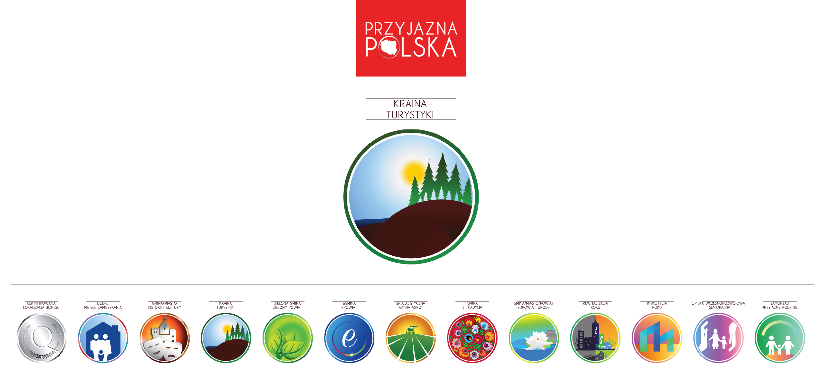
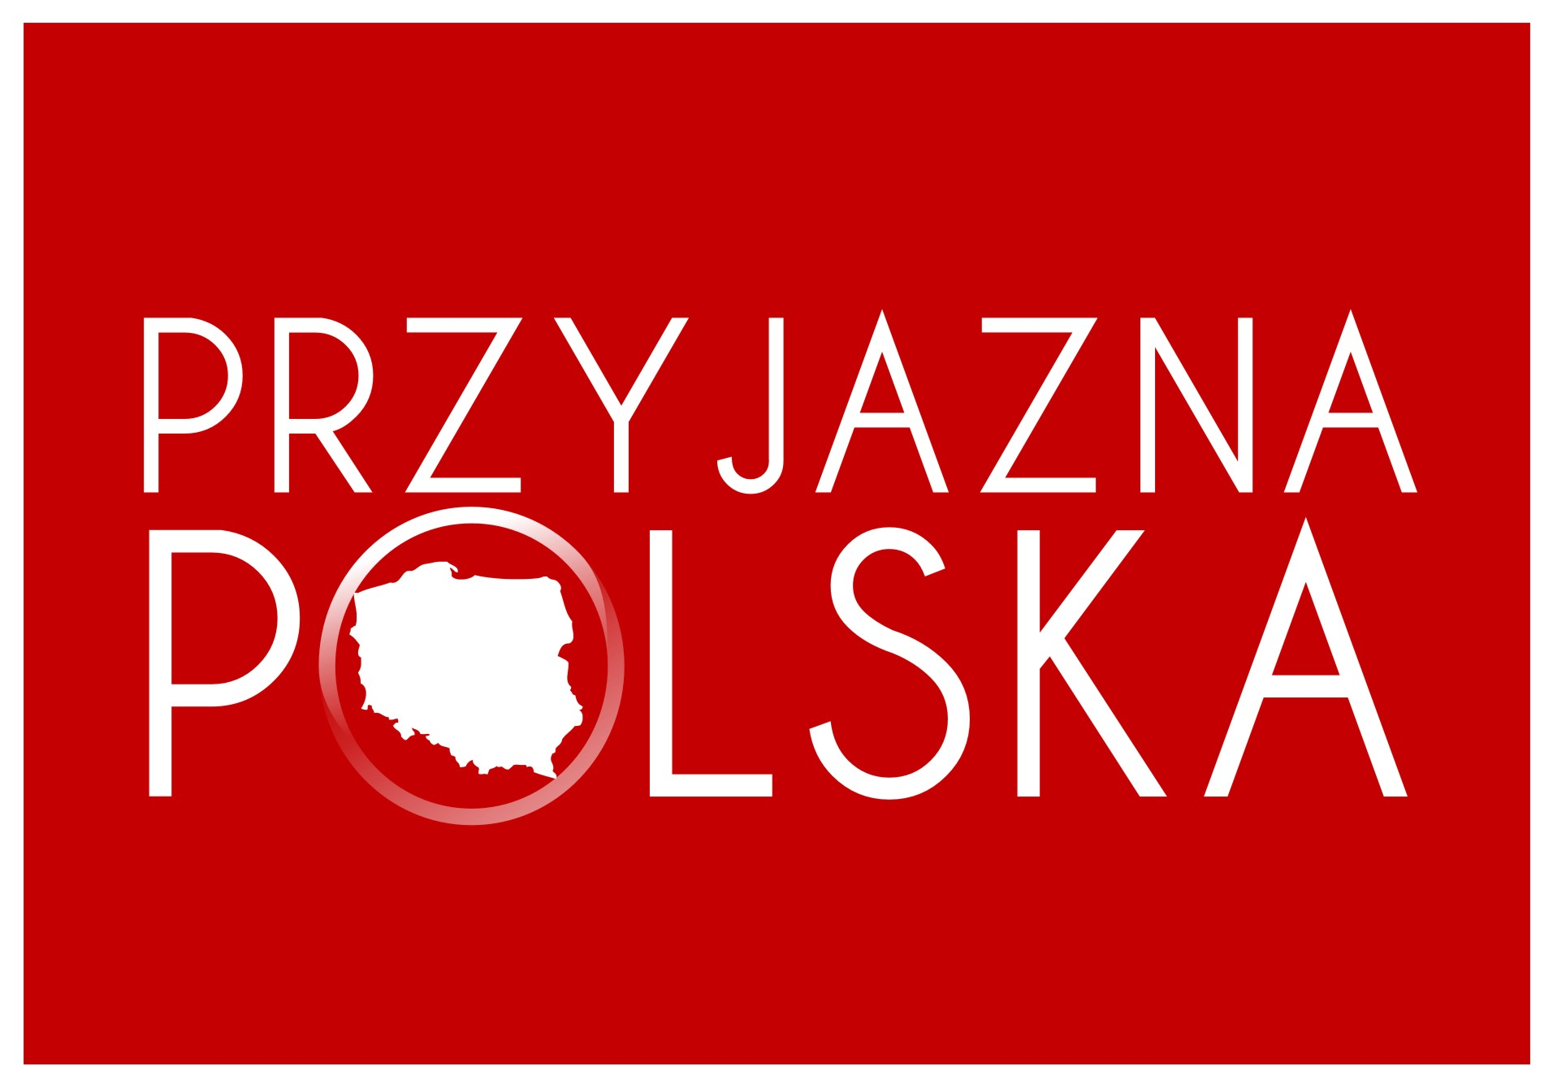

„Przyjazna Polska” 2024

PROGRAM PROMOCJI POLSKICH SAMORZĄDÓW

Ankieta Certyfikacja Tematycznej:

„Kraina Turystyki”
„Tourist Destination”

I. Dane ogólne

UCZESTNIK (proszę podać nazwę np. Miasto XXX, Gmina XXX, Miasto i Gmina XXX, Powiat XXX) :
POWIAT:
WOJEWÓDZTWO:
Imię i nazwisko oraz stanowisko osoby do kontaktów w sprawie ANKIETY:
Telefon oraz adres e-mail

II. Część merytoryczna
1. Atrakcje turystyczne
Gmina/Miasto/Powiat posiada atrakcyjne zasoby turystyczne, naturalne i/lub obiekty, które stanowią cel turystyki i rekreacji.
Prosimy o opisanie zasobów turystycznych znajdujących się na terenie gminy oraz
o wskazanie, co stanowi o ich atrakcyjności. Prosimy o swobodną wypowiedź ilustrowaną dowolnymi przykładami.

2. Ochrona dziedzictwa przyrodniczego i kulturowego
Gmina/Miasto/Powiat przywiązuje dużą wagę do ochrony dziedzictwa przyrodniczego i/lub kulturowego, co znajduje odzwierciedlenie w działaniach gminy i jej mieszkańców.
Prosimy o opisanie działań gminy i jej mieszkańców związanych z zachowaniem i ochroną dziedzictwa przyrodniczego i/lub kulturowego. Prosimy o swobodną wypowiedź ilustrowaną dowolnymi przykładami.

3. Zrównoważone podejście do wykorzystania zasobów turystycznych
Gmina/Miasto/Powiat promuje zrównoważone wykorzystywanie swoich zasobów turystycznych, w szczególności poprzez niedopuszczanie do degradującej krajobraz urbanizacji w miejscach, w których znajdują się atrakcje turystyczne, w tym przyrodnicze.
Prosimy o przedstawienie, w jaki sposób gmina/miasto/powiat promuje zrównoważone wykorzystanie swoich zasobów turystycznych i przyrodniczych. Prosimy o krótkie scharakteryzowanie różnych działań, przedsięwzięć, rozwiązań, uchwał itp., służących zachowaniu tego dziedzictwa dla przyszłości.

4. Promocja i informacja
Gmina/Miasto/Powiat ma program/strategię promocji i informowania o ofercie turystycznej dostępnej na jej terenie, a także współpracuje z podmiotami turystycznymi przy jej propagowaniu wśród obecnych lub potencjalnych turystów oraz innych zainteresowanych osób.
Prosimy o krótkie zaprezentowanie głównych założeń oraz działań programu/strategii promocji i informacji turystycznej funkcjonującej w gminie/mieście/powiecie.

5. Promocja aktywności
Gmina/Miasto/Powiat podejmuje wielokierunkowe działania na rzecz promocji aktywnej turystyki i/lub aktywności fizycznej, uprawiania sportu i rekreacji.
Prosimy o wskazanie działań mających na celu promowanie aktywności fizycznej w tym aktywnej turystyki, sportu, rekreacji i innych tym podobnych. W szczególności prosimy o opisanie działań propagujących aktywność , które są skierowane do dzieci i młodzieży. Prosimy o swobodną wypowiedź ilustrowaną dowolnymi przykładami.

6. Współpraca z mieszkańcami i organizacjami społecznymi
Gmina/Miasto/Powiat współpracuje z mieszkańcami i organizacjami, których działania mają na celu dobro dziedzictwa naturalnego lub kulturowego.
Prosimy o omówienie zakresu współpracy z mieszkańcami i organizacjami społecznymi mającymi na celu ochronę dziedzictwa kulturowego i/lub naturalnego. Prosimy o swobodną wypowiedź zilustrowaną dowolnymi przykładami.

7. Budowa współpracy pomiędzy samorządem a sektorem turystycznym
Gmina/Miasto/Powiat prowadzi działania mające na celu zbudowanie współpracy między samorządem a sektorem turystycznym.
Prosimy o opisanie działań podejmowanych na rzecz współpracy samorządu z sektorem turystycznym. Prosimy o swobodną wypowiedź ilustrowaną dowolnymi przykładami.

8. Planowanie rozwoju turystyki
Gmina/Miasto/Powiat ma opracowaną strategię rozwoju lub inny plan rozwoju uwzględniający wiodącą rolę turystyki.
Prosimy o omówienie założeń strategii/planu rozwoju, w tym działań planistycznych gminy uwzględniających rozwój turystyki i jej wiodącą rolę w planowaniu przyszłości gminy/miasta/powiatu.

9. Inwestycje w turystykę
Gmina/Miasto/Powiat inwestuje w infrastrukturę turystyczną i/lub umożliwia innym podmiotom inwestycje w turystykę.
Prosimy o scharakteryzowanie inwestycji w turystykę lub w sektorze turystycznym realizowanych na terenie gminy/miasta/powiatu w okresie ostatnich 5 lat (zarówno zakończonych, jak i niezakończonych).

Ogólna Klauzula Informacyjna RODO
Informujemy Panią/Pana, że przetwarzamy Pani/Pana dane osobowe – szczegółowe informacje poniżej:
I. Administrator danych osobowych
Przyjazna Polska Sp. z o.o., ul. Króla Stanisława Augusta 20-12, 35-210 Rzeszów. NIP: 8130139611, REGON: 690248866
II. Dane kontaktowe do administratora danych
Można się z nami skontaktować:
1. telefonicznie: +48 603 100 900,
2. pod adresem e-mail: info@przyjaznapolska.pl
3. pisemnie, przesyłając korespondencję na adres: ul. Dworzysko 55, 35-213 Rzeszów
III. Cele przetwarzania danych osobowych i podstawa prawna
Przetwarzamy Pani/Pana dane osobowe na podstawie Rozporządzenia Parlamentu Europejskiego i Rady (UE) 2016/679 z dn. 27.04.2016 r. dotyczącego ochrony danych osobowych (RODO) w celu:
1. przekazywania informacji o Programie „Przyjazna Polska” tj. m.in.: o jego przebiegu, wyłonieniu jego zwycięzców, ogłoszeniu wyników i doręczeniu nagród zwycięzcom;
2. marketingu bezpośredniego produktów lub świadczonych usług - ponieważ przetwarzanie jest niezbędne do realizacji prawnie
uzasadnionego interesu (art. 6 ust.1 lit. f RODO), którym jest możliwość realizacji marketingu bezpośredniego;
3. ustalenia, dochodzenia lub obrony przed roszczeniami, związanymi z przetwarzaniem Pani/Pana danych osobowych, ponieważ
przetwarzanie jest niezbędne do realizacji prawnie uzasadnionego interesu (art. 6 ust.1 lit. f RODO), którym jest możliwość ustalenia, dochodzenia lub obrony przed roszczeniami;
5. spełnienia ciążących na nas obowiązków prawnych wynikających z właściwych przepisów prawa – gdyż przetwarzanie w tym
przypadku jest niezbędne do wypełnienia wymogów prawnych, którym podlegamy (art. 6 ust. 1 lit. c RODO).
IV. Kategorie odbiorców danych
Pani/Pana dane osobowe, mogą być udostępnione następującym kategoriom podmiotów:
1. podmiotom upoważnionym na podstawie przepisów prawa (min. sądy, organy państwowe, itd);
2. podmiotom powiązanym świadczącym usługi księgowe, informatyczne, marketingowe, komunikacyjne i analityczne, prawne i windykacyjne;
3. podmiotom, z którymi współpracujemy.
VI. Przekazywanie danych poza Europejski Obszar Gospodarczy
1. Pani/Pana dane osobowe nie będą przekazywane do państwa trzeciego.
VII. W każdej chwili przysługuje Pani/ Panu prawo żądania dalszych informacji i otrzymania szczegółów dotyczących podejmowanych zabezpieczeń.
VIII. Okres przechowywania danych
Pani/Pana dane będziemy przetwarzać w celu:
1. przekazywania informacji o Programie „Przyjazna Polska” – do momentu wycofania zgody lub rozstrzygnięcia i rozliczenia Programu.
2. marketingu bezpośredniego produktów lub świadczonych usług – do momentu wycofania zgody lub rozstrzygnięcia i rozliczenia Programu.
3. ustalenia, dochodzenia lub obrony przed roszczeniami – do momentu przedawnienia tych roszczeń.
4. wypełnienia ciążących na nas obowiązków prawnych – do momentu wygaśnięcia obowiązków przechowywania danych wynikających z przepisów prawa;
IX. Pani/Pana prawa
Zgodnie z RODO, przysługuje Pani/Panu prawo do:
1. dostępu do swoich danych oraz otrzymania ich kopii;
2. sprostowania (poprawiania, uzupełniania) swoich danych;
3. usunięcia danych, ograniczenia przetwarzania danych;
4. wycofania zgody na przetwarzanie Pani/Pana danych osobowych w dowolnym momencie. Cofnięcie zgody nie wpływa na zgodne z prawem przetwarzanie, którego dokonano na podstawie Pani/Pana zgody, przed jej wycofaniem;
5. przenoszenia danych;
6. wniesienia skargi do organu nadzorczego. W celu skorzystania z powyższych praw skontaktuj się z nami: poprzez e-mail, lub telefonicznie.
X. Prawo do sprzeciwu
Pani/Pan, w każdym czasie może wyrazić sprzeciw wobec przetwarzania Pani/Pana danych osobowych poprzez kontakt mailowy lub telefoniczny wskazany w pkt. II.
XI. Informacja o wymogu lub dobrowolności podania danych i konsekwencjach ich niepodania
Podanie Pani/Pana danych osobowych jest dobrowolne, ale niezbędne do wykonywania naszych zobowiązań oraz prawidłowej realizacji świadczonych przez nas usług.

Informacje o sposobie przetwarzania danych osobowych są zawarte w klauzuli informacyjnej dołączonej na ostatniej stronie tego dokumentu
U
będzie wykorzystana o ile uczestnik uzyska certyfikat w roku 2024

